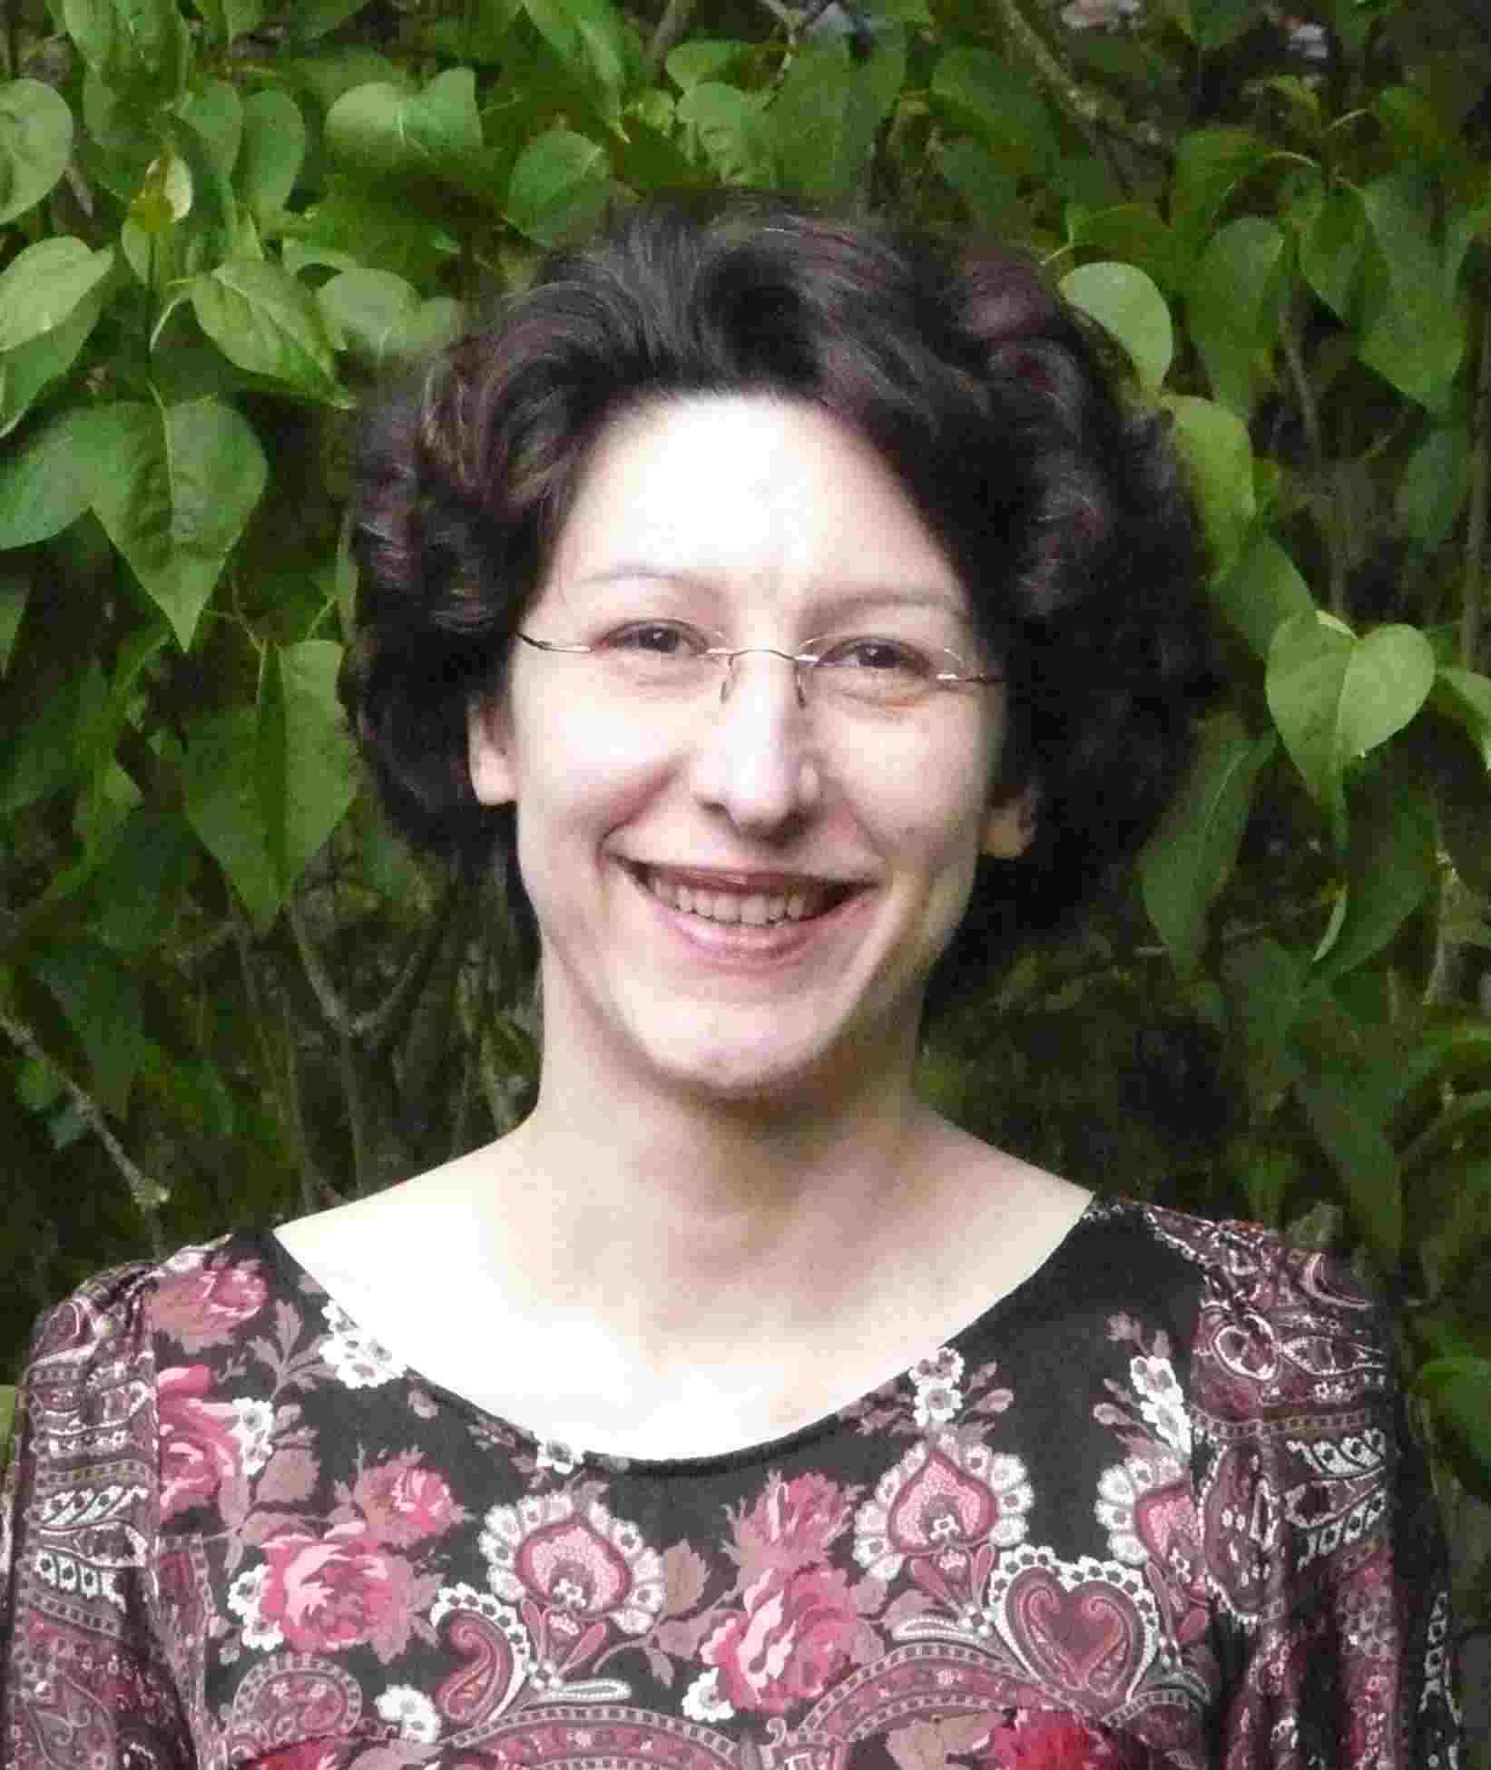
Isabelle DUBOIS-BRINKMANN
4 place Adolphe Chérioux
75015 Paris
Tel. : 06 63 07 69 41
E-mail : isabelledubois14@bbox.fr

Née le 3 mai 1971 à Nantes
Titulaire du permis B

EXPÉRIENCE PROFESSIONNELLE

1. Institutions culturelles

Depuis nov. 2019 Pensionnaire au Département des études et de la recherche de l’INHA
2014-2019 Conservatrice en chef au Musée des Beaux-Arts de Mulhouse
Janvier-mars 2014 Bénéficiaire du Programme d'invitation des conservateurs territoriaux de l'INHA, travail de recherche sur la collection de Primitifs allemands et suisses du musée Unterlinden de Colmar.
2010-2017 Conservatrice au Musée du Papier peint de Rixheim (temps partiel)
2010-2013 Conservatrice au Musée de l'Impression sur Étoffes de Mulhouse (temps partiel)
2004-2010 Conservatrice des peintures et sculptures anciennes (Moyen Âge à 1800) au Musée des Beaux-Arts de Lyon
2003-2004 Assistante d’E. Starcky, Directeur adjoint des musées de France, pour la préparation de l’exposition « Ombres et lumières. Quatre siècles de peinture française, 1600-2000 » présentée à Budapest, Varsovie et Bucarest en 2005.
2003 Germanisches Nationalmuseum de Nuremberg (stage dans le cadre de l’INP).
2002 Musée des Beaux-Arts de Dijon (stage dans le cadre de l'INP).
Direction des Affaires culturelles de la Ville de Reims (stage dans le cadre de l'INP).
2000-2001 Participation au programme de recherche du Centre allemand d’histoire de l’art sur « Les médiations artistiques franco-allemandes entre 1870 et 1914 », section sur la réception des peintres allemands du Moyen Âge et de la Renaissance en France au XIXe siècle (dont un séjour de six mois à Berlin).
1999-2000 Participation au programme de recherche du Centre allemand d’histoire de l’art sur « L’image de l’art allemand en France au XIXe siècle ».
1998-1999 Chargée d’exposition et d’édition à l’Action artistique de la Ville de Paris.

2. Enseignement

2010-2018 Chargée de cours à l'Université de Haute Alsace à Mulhouse et à l'Université Marc Bloch de Strasbourg
2006-2010 Chargée de cours dans les universités Lyon II et Lyon III.
2004-2009 Enseignante en classe préparatoire au concours de Conservateur du patrimoine de l’École du Louvre.
2001 ATER à l’Université d’Artois, Arras.
1995-1999 Chargée de travaux dirigés à l'École du Louvre.

COMMISSARIAT D’EXPOSITIONS

- Brigitte Bourdon. Scripturacontinua (Musée des Beaux-arts de Mulhouse, 2019)
- Paysages 1830-1940 dans les collections du Musée des Beaux-arts de Mulhouse (2019)
- Mitsuo Shiraishi. Ténèbres lumineuses (Musée des Beaux-arts de Mulhouse, 2018)
- Vito Cecere (Musée des Beaux-arts de Mulhouse, 2018)
- Le bestiaire du mur (Musée du papier peint, 2018)
- Papiers peints du futur (Musée du papier peint, 2017)
- Tour d’horizons, paysages en papier peint (Musée du papier peint, 2016)
- Made in France. Le papier peint en 2015 (Musée du papier peint, 2015)
- Papier peint et art nouveau (Musée du papier peint, 2014)
- Japonismes (Musée du papier peint, 2013)
- Folie textile. Mode et décoration sous le Second Empire (Musée de l’impression sur étoffes, 2013)
- Zoomer / Dézoomer (Musée du papier peint, 2012)
- Au royaume des petits princes (Musée du papier peint, 2011)
- Il était une fois… L’enfant et le tissu imprimé de 1750 à nos jours (Musée de l’impression sur étoffes, 2011)
- Papier peint de la seconde moitié du 19e siècle (Musée du papier peint, 2010)
- Nicolas Poussin, La Fuite en Egypte (Musée des Beaux-Arts de Lyon, 2008)
- Jacques Stella (1596-1657) (Musée des Beaux-Arts de Lyon, 2006)

COLLABORATIONS ET PARTENARIATS

- Membre du jury de sélection de la Villa Médicis, 2010
- Membre du Comité français d’histoire de l’art, de l’ICOM, de l’ACCPF
- Membre de l’AARNO (Amis de l’Art Nordique)

PROJET DE RECHERCHE

Depuis 2015 : responsable du Répertoire des peintures allemandes dans les collections publiques françaises (jusqu’en 1550), base du domaine « Histoire des collections, histoire des institutions artistiques et culturelles, économie de l’art » du Département des études et de la recherche de l’INHA.

FORMATION

1. HISTOIRE DE L’ART ET MUSEOLOGIE
2002-2003 Institut national du Patrimoine
1996-2002 Thèse d’Histoire de l’art, Université Marc Bloch, Strasbourg : La fortune critique des Primitifs allemands en France, 1800-1914, sous la direction de Roland Recht, membre de l’Institut (soutenue en janvier 2002).
1995 DEA d'Histoire de l'art, Paris IV Sorbonne, mémoire sur La fortune critique des Primitifs allemands en France.
1994 Diplôme d’Études Supérieures de l’École du Louvre, mémoire sur La fondation de l’Altes Museum de Berlin en 1830.
1991-1993 Diplôme de l’École du Louvre.

2. ALLEMAND
1994 Maîtrise d'Allemand, Paris III Sorbonne, mémoire sur La représentation de la figure humaine dans la peinture de paysage romantique allemande.

LANGUES ET INFORMATIQUE

Allemand courant
Anglais lu, parlé, écrit
Italien lu

Informatique : word, excel, powerpoint, logiciels de retouche d’image, bases de données.

AUTRES CENTRES D’INTÉRÊT

Chant choral, violoncelle, musique ancienne
Culture germanique
Décoration et histoire du costume

